Učitelj: Petra Ogrizek | Šola: ŠC Kranj - SESGŠ | Predmet: ŠVZ | Razred: 1. | Datum: februar 2020
UČNI/TEMATSKI SKLOP: Atletika/skok v daljino s pomočjo odrivne deske |  |  |  | Število ur: 2
USKLAJEVANJE KRITERIJEV/ MERIL ZA VREDNOTENJE IZDELKOV UČENCEV (MODERIRANJE)

UČNI NAČRT | OBLIKOVANO/NAČRTOVANO SKUPAJ Z UČENCI |  |  | VREDNOTENJE  (namenjeno usklajevanju)
Učni cilji:  - Izpopolniti osnovno tehniko skoka v daljino.  - Razvijati specifične gibalne sposobnosti za skok v daljino.  - Poznati in upoštevati osnovna pravila skoka v daljino in tekmovanja.  - Spodbujati pozitiven odnos do vadbe.  - Sodelovati pri načrtovanju ciljev za napredovanje vsakega posameznika na osnovi lastnih izkušenj in ob upoštevanju lastnih zmožnosti in sposobnosti (samoregulacija). | Nameni učenja:  - Izboljšale bomo koordinacijo gibanja rok in nog.  - Naučile se bomo skočiti v daljino s prirodno tehniko.  - Utrdile bomo izraze: odrivna in zamašna noga, zalet, odrivno mesto.  - Upoštevale bomo pravila, ki veljajo pri skoku v daljino.  - S kakovostnimi povratnimi informacijami bomo pomagale sošolkam. | Učne dejavnosti, metode:  V parih  - Aktivacija predzadnja v  ogrevanju:  - atletska abeceda - katera vaja neposredno izboljšuje tehniko skoka v daljino,  - kaj že vem o skoku v daljino?  - Delo po postajah.  Razdelijo se v skupine (7 kartic = 7 skupin), vsaka skupina dobi svojo kartico, preberejo navodila in:  - ugotovijo odrivno nogo;  - izmerijo zalet.  Pravila, ki jih upoštevamo pri skoku v daljino:  - doskok sonožno;  - pri odrivu na napačnem mestu ponovno izmerimo zalet;  - športno obnašanje.  - Skok v daljino - prirodna tehnika s pomočjo odrivne deske, ki nam omogoči optimalnejši skok/let in tako boljše učenje.  - Popravljanje/prepoznavanje napak (kartice, medvrstniško vrednotenje).  Postavljanje kriterijev: na podlagi napak in skozi opazovanje, pogovor.  Ob koncu ure sledi pogovor: kaj smo dosegle in kaj moramo še izboljšati. | Učenčevi izdelki oz. dokazi, ki izhajajo iz pogovorov ali opazovanj pri pouku:  - izmerjen zalet,  - tehnično pravilno izveden skok v daljino s prirodno tehniko,  - upoštevanje pravila (jih ni potrebno opozarjati),  - povratna informacijo sošolki,  - samovrednotenje po kriterijih uspešnosti. | Vrednotenje izdelka:  Izjemen  Samoiniciativno popravi sebe, sošolko in predlaga rešitve. Drži/vzdržuje/zvišuje motivacijo skupine.  Nad pričakovanji  Popravlja sebe, skupino, predlaga rešitve.  V skladu s pričakovanji  Deluje v paru, ki se popravlja in predlaga rešitve.  Nekaterih  standardov znanja  (še) ne dosega  Ne opazi napak pri drugih niti pri sebi, ne zna oceniti kaj in kako bi popravila.
Standardi znanja /učni dosežki:  - Zmorejo pravilno skočiti v daljino s prirodno tehniko.  - Poznajo osnovna pravila skoka v daljino in tekmovanja v skoka v daljino. | Kriteriji uspešnosti:  Skok v višino obvladam, ko:  - dosegam optimalno hitrost zaleta in pravilen ritem zaleta,  - pogledam pri odrivu naprej,  - pravilno koordiniram delo nog in rok v fazi leta in doskoka,  - uspešno in pravilno prepoznavam napake pri sošolki in sebi,  - uspešno in pravilno znam odpraviti napake pri sošolki in sebi.

Preizkus znanja NE spada med dokaze, ki jih vrednotimo na usklajevanju.

Doseganje ravni znanja (Izjemen, Nad pričakovanji, …) niso poimenovane z izrazi za šolske ocene, ker izdelke/dokaze vrednotimo le z OPISI.
Pri opisih poudarimo, kaj je učenec že dosegel in nakažemo možnost napredka – kaj in kako lahko svoje delo še izboljša.

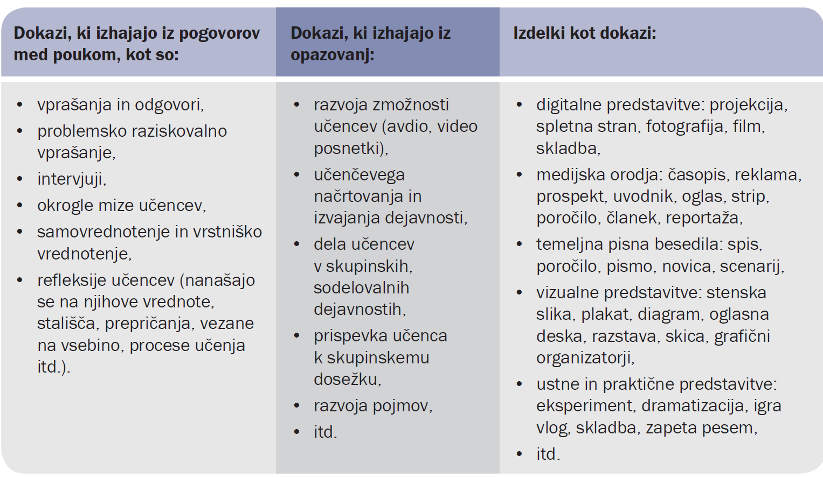
Vir: Holcar Brunauer idr. (2016). Formativno spremljanje v podporo učenju. Ljubljana: ZRSŠ ZRSŠ.

ZAPIS ZA IZDELAVO KARTIC: SKOK V DALJINO s pomočjo odrivne deske
- Zalet:
Kako določim odrivno nogo? Spomni se nalog/vaj-skok v višino.
Kako izmerim zalet?
- 5 koračni zalet = izmerimo 8 korakov v hoji od mesta odriva proti zaletišču (na označeno mesto postavimo zamašno nogo);
- 7 koračni zalet (zalet s sedmimi tekalnimi koraki) = izmerimo ga z 12 hodnimi koraki.
Pravilen ritem zaleta:
ritem zadnjih 3-korakov: pospešen, predzadnji nekoliko daljši, zadnji nekoliko krajši.
Pogled je usmerjen naravnost naprej.
- Odriv (s pomočjo odrivne deske/enonožen odriv):
Vzletna (odrivna) hitrost je najpomembnejši dejavnik uspešnega skoka v daljino.
Pogled pri odrivu je usmerjen naravnost naprej.
- Let:
Prirodna tehnika/tehnika korak in pol: skakalec poskuša v zraku zadržati položaj, ki ga je zavzel v trenutku odskoka; po odrivu ostaneta nogi močno razkrečeni, trup je pokonci, pogled pa usmerjen naprej; roka, ki je nasproti odrivni nogi, ostane v predročenju, druga roka pa opravi krožni gib v smeri navzgor in naprej.
- Doskok:
skakalec priključi odrivno nogo zamašni in zamahne z rokama navzdol in nazaj, ter sonožno doskoči na obe nogi.

5. NAPAKE (s pomočjo sošolca/ke opazi napake in določi kako jih popraviš; preveriš, da so popravki učinkoviti):
- odriv z napačno nogo;
- napačen ritem korakov;
- premajhna vzletna hitrost;
- gledanje odrivne deske (oz. cono odriva)/pogled usmerjen v tla…
6. KRITERIJI USPEŠNOSTI:
- doseganj optimalne hitrosti;
- pravilen ritem zaleta;
- pogled pri odrivu je usmerjen naprej;
- pravilno delo nog in rok v fazi leta;
- pravilno delo nog in rok v fazi doskoka;
- uspešno/pravilno prepoznavanje napak;
- uspešno/pravilno odpravljanje napak.
7. Skok v daljino prirodna tehnika:
SLIKA

